Die Maus Célestine

Das Waisenhaus

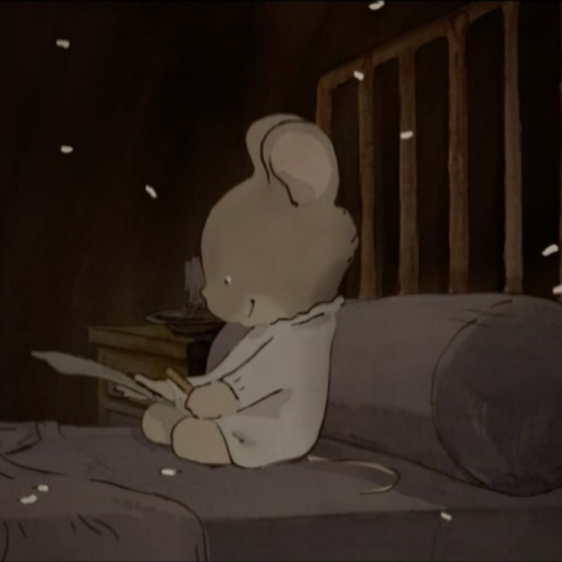
Die Umgebung und die Gegenstände, die in Filmen gezeigt werden, spielen eine große Rolle. Zum Beispiel kann eine Wohnung viel über die Person aussagen, die dort lebt (ob die Person eher ordentlich oder unordentlich ist, was sie gerne macht, was ihr wichtig ist, usw.).

Im Filmausschnitt mit dem Timecode 00:00:58-00:05:38 lernst du die Maus Célestine kennen.

- Beobachte genau, wie Célestine lebt und wie sie sich verhält.

- Welche Gegenstände befinden sich in dem Raum, den sie mit den anderen Waisenkindern bewohnt, und wie sieht es dort aus?

- Was macht Célestine und wie sieht sie dabei aus?

Schaue den Filmausschnitt dazu mindestens zwei Mal an. Notiere deine Beobachtungen in Stichpunkten.

____________________________________________________________________________________________________________________________________________________________________________________________________________________________________________________________________________
_________________________________________________________________________________________________________________________________________________________________________________________________________

- Die Filmstills in der Tabelle unten stammen aus dem Filmausschnitt. In ihnen werden typische Eigenschaften von Célestine erkennbar. Notiere dir jeweils zum Filmbild, welche Eigenschaft deutlich wird und woran sie zu erkennen ist.

Nutze dazu folgende Formulierungshilfe:
„Célestine ist / Célestine mag …, weil … .“

z.B. „Célestine ist mutig, weil sie nicht einfach an das Märchen vom großen bösen Bären glaubt. Sie möchte gerne selbst einen Bären kennenlernen, um sich eine eigene Meinung dazu zu bilden.“

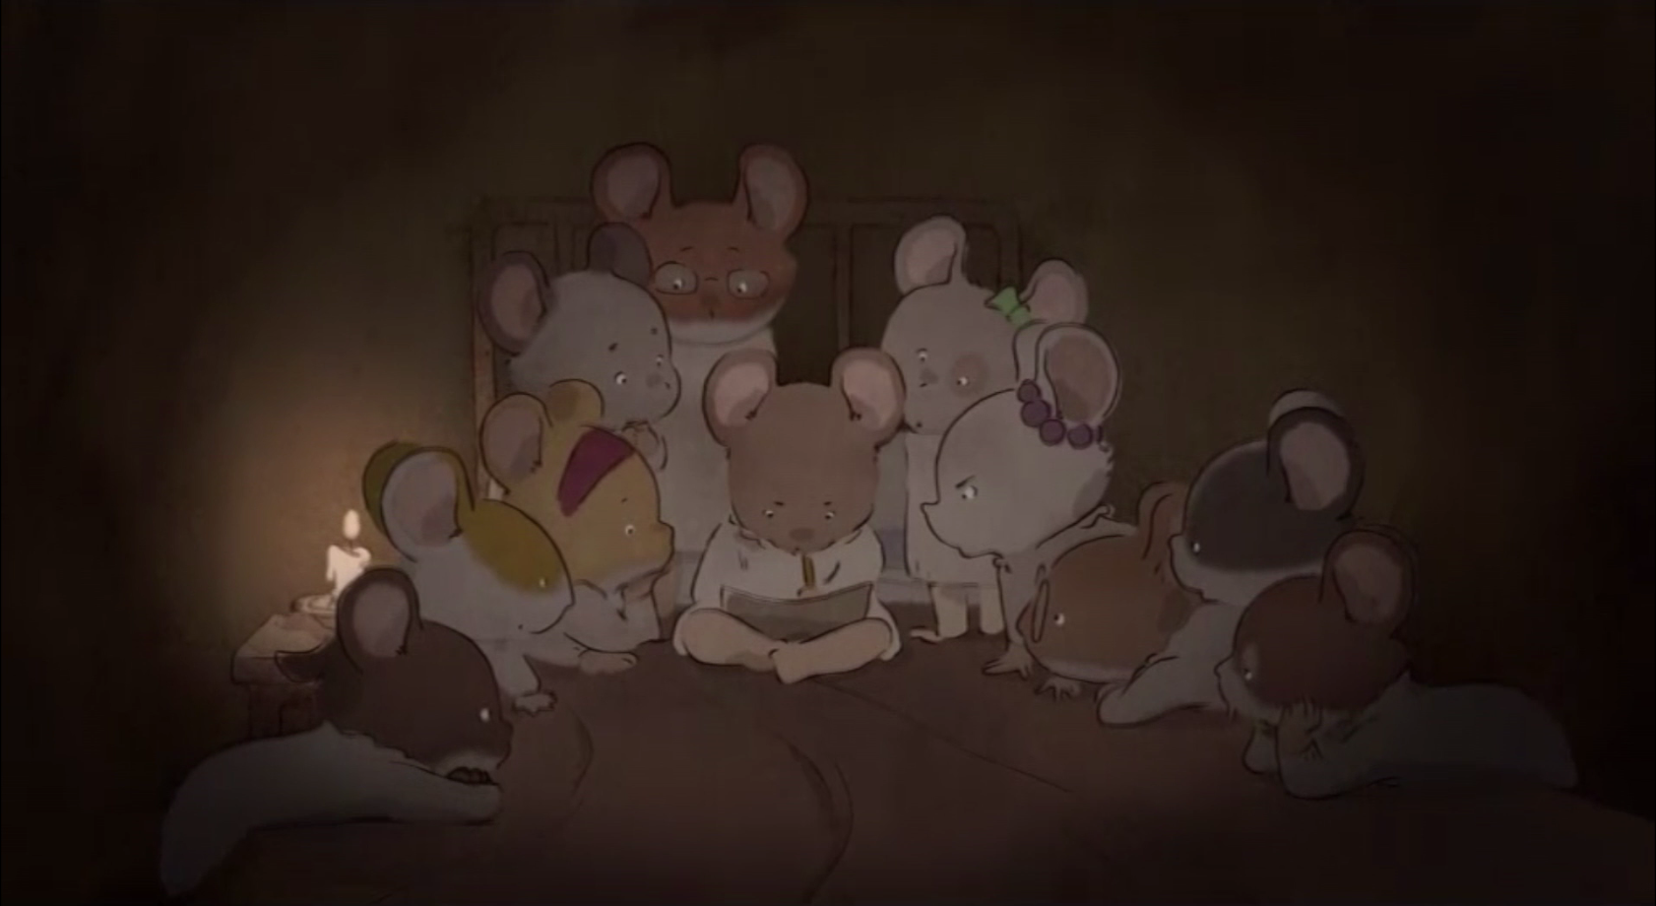

Célestine …

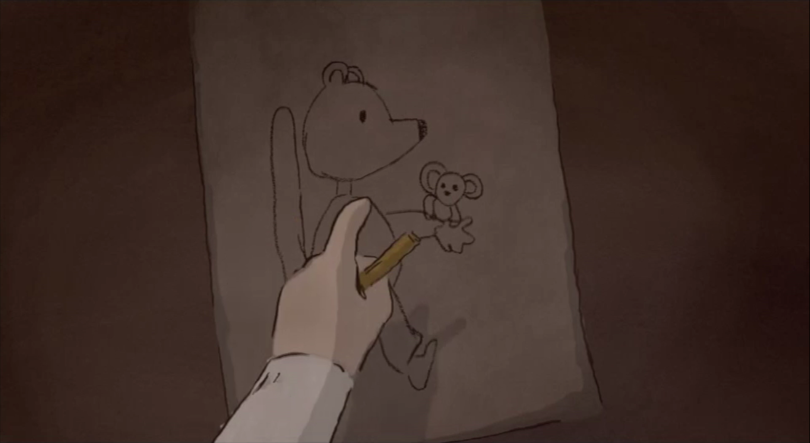

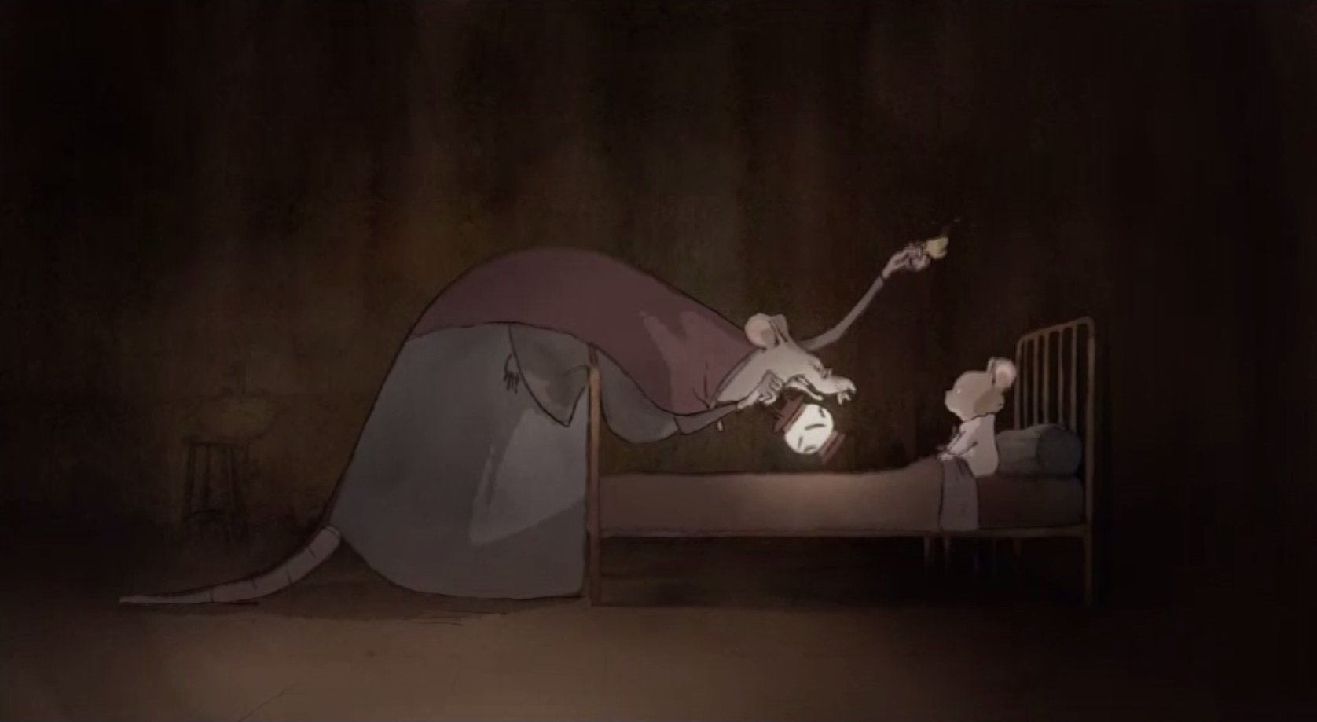

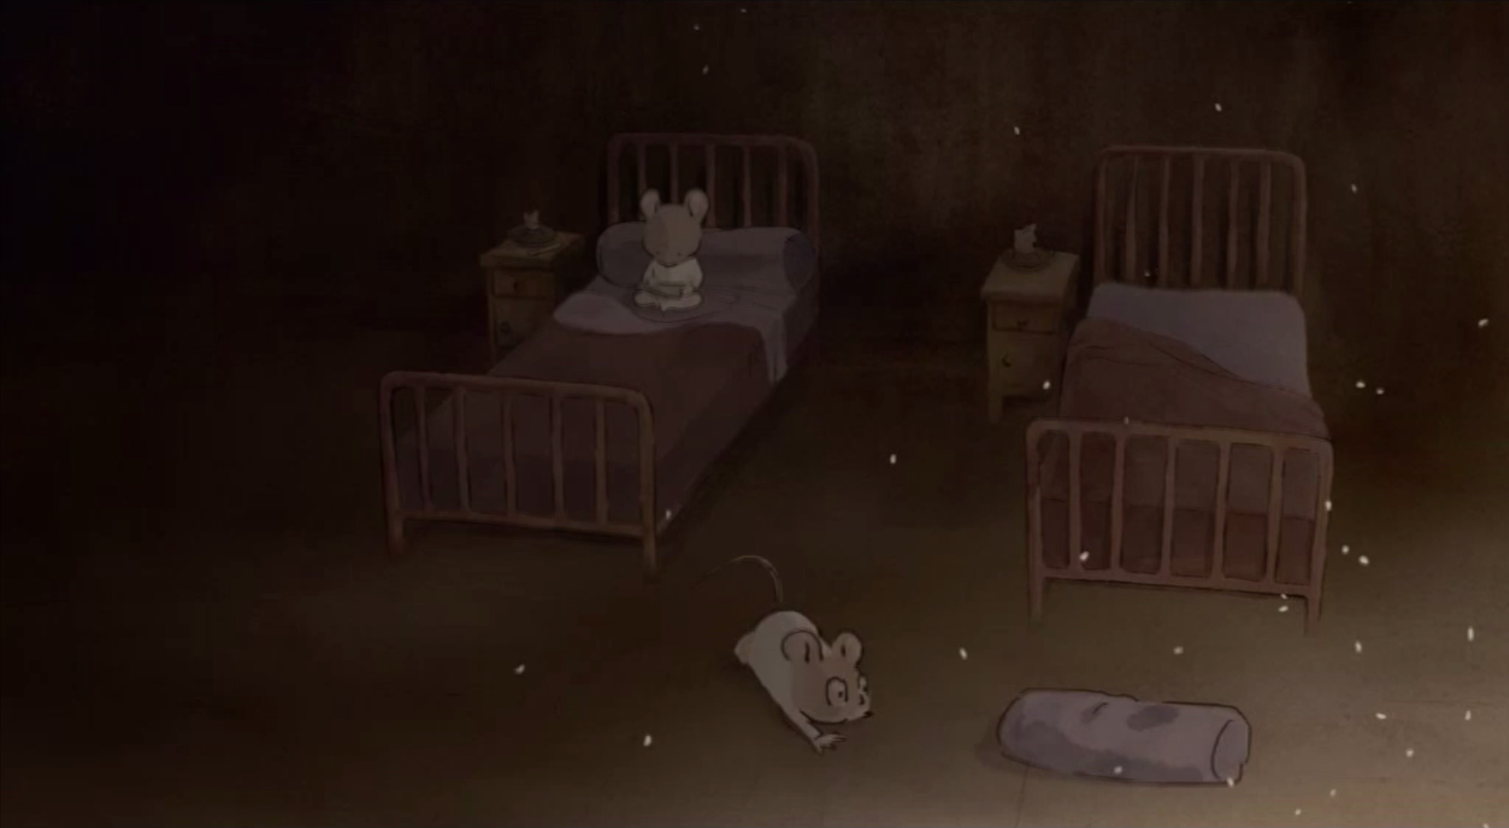

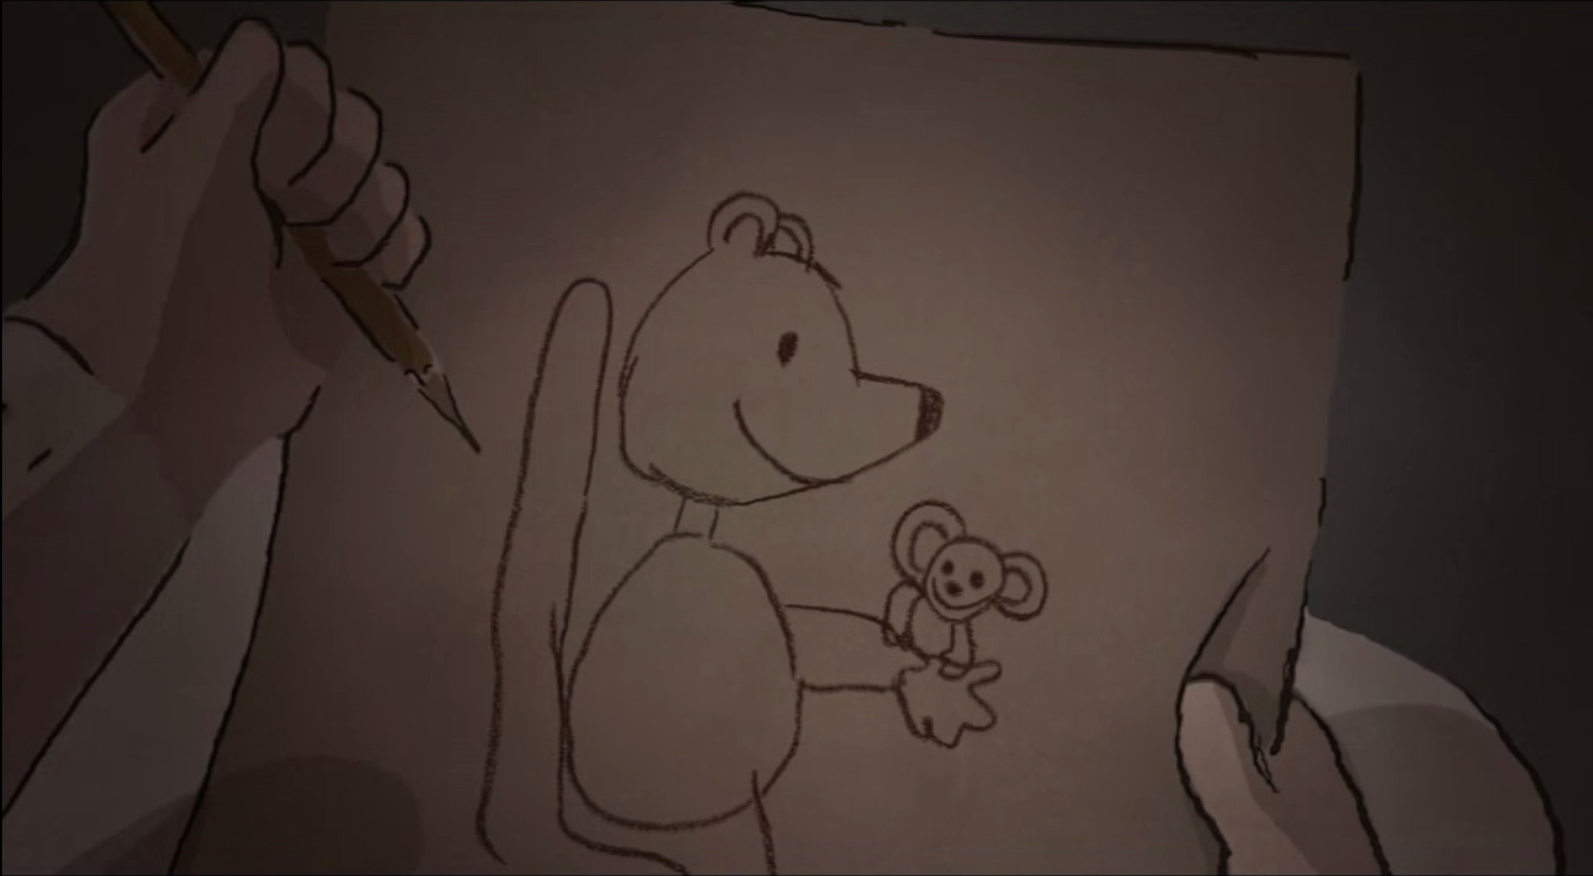

Eigenschaften von Célestine
- Tauscht euch nun in Partnerarbeit über eure Ergebnisse aus der vorangegangenen Aufgabe aus.

- Erstellt eine Mindmap mit Adjektiven (Wiewörtern), die Célestine beschreiben.

- Erklärt anschließend mündlich, woran man die Eigenschaften erkennt.

mutig
Célestine

